NA61 - исследование рождения адронов в адрон-ядерных и ядро-ядерных взаимодействиях на ускорителе SPS в ЦЕРН
Одной из основных задач эксперимента NA61/SHINE в ЦЕРН является поиск критической точки сильновзаимодействующей ядерной материи и детальное исследование начала деконфаймента. В рамках данного эксперимента ИЯИ РАН отвечает за разработку и создание переднего адронного калориметра, участвует в пучковых сеансах, анализе и обработке экспериментальных данных.
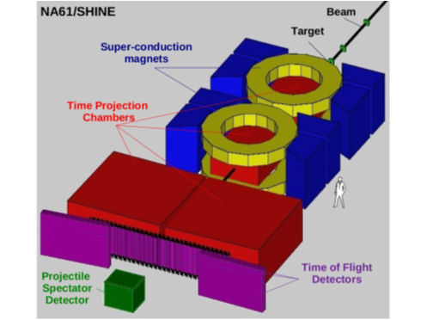
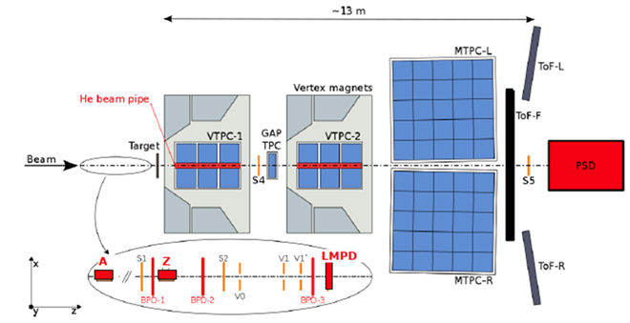
Экспериментальная установка NA61.
Эта установка состоит из ряда пучковых детекторов, расположенных в области мишени, которые используются для формирования триггера и контроля положения пучка на мишени. Вершина взаимодействия и импульс частиц определяется двумя время-проекционными камерами, расположенными в магнитном поле, создаваемом сверхпроводящим магнитом. Для идентификация чвстиц по их ионизационным потерямь используются две большие время-проекционные камеры, расположенные слева и справа по направлению пучка сразу после сверхпроводящего магнита. Кроме того, для идентификациии частиц по времени пролета используется многоканальный сцинтилляционный годоскоп расположенный после время-прекционных детекторов.
Полностью собрана центральная часть калориметра из 16 модулей и 6 модулей для внешней части. Проведена разработка и изготовлены 22 комплекта аналоговой и цифровой электроники для модулей калориметра. Проведено успешное испытание электроники на пучке NA61 и ее интеграция в систему сбора и обработки данных. Разработан и изготовлен А-детектор для измерения изотопного состава вторичного ионного пучка время-пролетным методом. Получено временное разрешение на тестовом пучке адронов 40 пикосекунд. Проведены исследования прототипа переднего адронного калориметра и А-детектора на адронном пучке при низких энергиях 1-6 ГэВ. Проведено полное моделирование отклика калориметра при разных энергиях и разных типов частиц с использованием разработанного в ИЯИ кода SHIELD в качестве генератора событий. Разработан и интегрирован в систему сбора данных пакет программ для контроля качества экспериментальных данных в эксперименте NA61.
ИЯИ РАН участвовал в проведение сеанса по набору данных в реакции p+(T2K мишень) при 31 ГэВ/c для нейтринного эксперимента Т2К. Кроме того, получены данные при низкой энергии в реакции p+p при 13 ГэВ/c, а также для исследования p+p реакции при 158 ГэВ/c с высокой статистической точностью. Успешно проведен тестовый сеанс по исследованию фрагментированного пучка легких ядер для эксперимента NA61.
Программа работ группы ИЯИ РАН по модернизации эксперимента NA61 на период 2014 - 2015 гг.
1. Изготовление, наладка и испытание на тестовом пучке недостающих модулей внешней части адронного калориметра.
2. Получение широкого набора ядер от фрагментации пучка свинца.
3. Усовершенствование программного обеспечения эксперимента.
4. Разработка системы контроля качества данных.
5. Изучение параметров лавинных фотонных детекторов нового вида с увеличенным быстродействием.

